版次：111.Ver3.0

營運中公共污水處理廠
組織型溫室氣體盤查作業手冊

內政部國土管理署

2023年1月

目錄

目錄 i
圖目錄 iii
表目錄 v
緒論 1
一、緣起與目的 1
二、如何使用本手冊 2
第壹篇 認識溫室氣體盤查 4
一、名詞定義 4
二、盤查原則 6
三、溫室氣體盤查作業基本程序 6
第貳篇 開始盤查 8
一、盤查邊界與基準年設定 8
1.1 盤查邊界設定 8
1.2 盤查基準年設定 9
二、溫室氣體排放源鑑別 10
2.1 顯著性評估 10
2.2 各類別排放源型式 11
三、溫室氣體排放量量化 14
3.1 量化方法之選擇 14
3.2 活動數據之收集 15
3.3 排放係數之選擇 16
3.4 量化計算說明 19
3.5 量化方法變更說明 22
3.6 溫室氣體排放量計算結果彙整 22
四、數據品質管理 25
4.1 數據品質及來源 25
4.2 不確定性分析 25
五、文件化與紀錄 28
5.1 建立溫室氣體盤查管理程序 28
5.2 建立排放清冊 29
5.3 撰寫盤查報告書 29
六、查證 31
6.1 內部查證作業 31
6.2 外部查證作業 31
附錄一 全球溫暖化潛勢（GWP） 35
附錄二 營運中公共污水處理廠溫室氣體盤查設備清單(111.Ver 1.1) 39
附錄三 營運中公共污水處理廠溫室氣體盤查計算工具(111.Ver 1.1) 40
附錄四 污水處理廠水體溫室氣體逸散係數建立方法 45

圖目錄
圖1.3-1 溫室氣體盤查作業基本程序 7
圖2.1-1 ○○污水處理廠地理位置 8
圖2.1-2 ○○污水處理廠盤查邊界 9
圖2.4-1 不確定性量化步驟 26
附圖5-1 密閉式浮箱法採樣工具示意圖及照片 45

表目錄
表1.1-1 溫室氣體排放源類別 4
表2.2-1 重大性準則 10
表2.2-2 各類排放源顯著性評估結果（參考範例） 10
表2.2-3 ○○污水處理廠營運邊界溫室氣體排放源鑑別表（參考範例） 13
表2.3-1 ○○污水處理廠排放源活動數據（參考範例） 15
表2.3-2 ○○污水處理廠○○○年直接溫室氣體排放之七種溫室氣體排放量統計表 22
表2.3-3 ○○污水處理廠○○○年各類別溫室氣體排放量統計表（參考範例） 23
表2.4-1 IPCC 2006公布活動數據不確定性因子建議值 26
表2.4-2 IPCC 1996公布排放係數不確定性因子建議值 26
表2.4-3 一般不確定性評估精確度等級 27
表2.4-4 誤差等級評分原則 27
表2.4-5 盤查數據等級準則 28
表2.5-1 盤查報告書建議大綱 29

緒論

一、緣起與目的
因應氣候變遷及全球暖化議題，近年來國際間紛紛提出淨零排放目標，我國亦接軌國際宣示推動「2050淨零轉型」，原「溫室氣體減量及管理法」已於112年1月10日三讀通過修正為「氣候變遷因應法」，除名稱修訂外，還增訂氣候變遷調適專章，更將2050淨零排放目標入法，並擬徵收碳費，健全碳定價制度，建立供需機制推動額度交易，鼓勵自願減量；另金融監督管理委員會啟動「上市櫃公司永續發展路徑圖」強制上市櫃公司及鋼鐵水泥業進行碳盤查，並在永續報告書揭露。
內政部營建署為配合政策方向，掌握我國營運中公共污水處理廠溫室氣體排放情況，督促直轄市、縣（市）主管機關針對轄下污水處理廠進行自主管理並訂定減碳目標，遂訂定「公共污水處理廠溫室氣體盤查申報與管理作業要點」，依據ISO 14064-1：2018之規範，並參考Greenhouse Gas Protocol（我國由社團法人中華民國企業永續發展協會翻譯為「溫室氣體盤查議定書」）及環保署2022年溫室氣體排放量盤查作業指引製作本手冊。

二、溫室氣體管理相關標準
ISO針對溫室氣體管理建立的標準為ISO 14060系列，其下主要包含ISO 14064-1組織層級溫室氣體量化與報告規範（組織型碳盤查）、ISO 14064-2專案層級溫室氣體排放減量與移除增進之量化、監督及報告規範（碳抵換專案）及ISO 14067碳足跡排放量標準與規範（產品碳足跡），三者差異簡要示意如下圖。
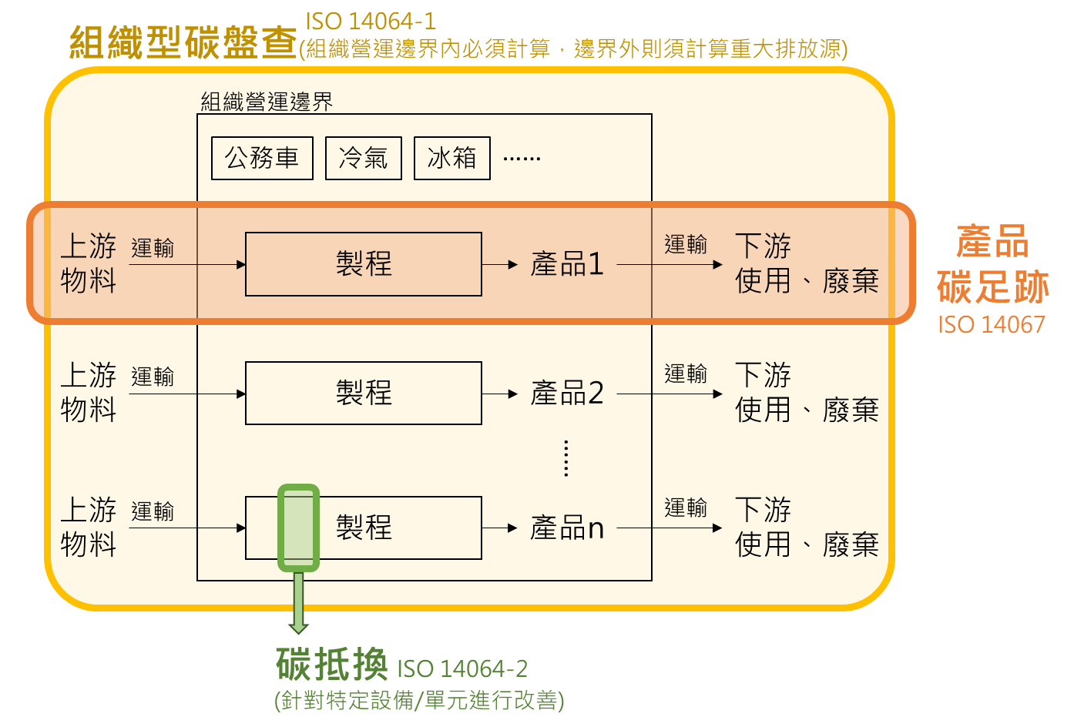
ISO 14064-1組織型碳盤查係以組織（如：公司、工廠等）營運的角度進行溫室氣體盤查，盤查範圍包含組織營運邊界內所有的溫室氣體排放、能源使用造成的溫室氣體排放、營運邊界外上游物料製作與運輸造成的溫室氣體排放、下游產品運輸使用與廢棄造成的溫室氣體排放等，惟其中排放量較少的項目可依最新版ISO 14064-1：2018精神排除。
ISO 14067碳足跡係以產品或服務生命週期的角度進行溫室氣體盤查，計算範圍包含上游物料開採、製造與運輸，產品製造、組裝與運輸，以及產品後續使用、廢棄與回收等產生的溫室氣體排放量，除須符合ISO 14067精神，不同產品或服務亦須分別依環保署產品類別規則（Product Category Rules, PCR）各自計算，且碳足跡計算結果可再依我國環保署規定取得碳標籤。
ISO 14064-2碳抵換專案係以組織為單位提出溫室氣體減量專案，須先鑑別組織的溫室氣體排放量基線，確認減量方法學是否適用，並依ISO 14064-2精神撰擬專案計畫書，經環保署核可之查驗機構確證後，始得向環保署申請註冊，註冊完成後須依計畫書執行與監測，實際監測結果經環保署核可之查驗機構查證後，始得向環保署申請減量額度。未來若開始實施溫室氣體總量管制，則減量額度可用於超額量的抵減，或於碳交易市場進行買賣。

三、如何使用本手冊
第壹篇 認識溫室氣體盤查：說明溫室氣體盤查常用名詞，並依ISO 14064-1介紹盤查原則與主要流程，提供使用者溫室氣體盤查基本概念。
第貳篇 開始盤查：依盤查流程逐步說明污水處理廠如何完成溫室氣體盤查作業，分別為盤查邊界與基準年設定、溫室氣體排放源鑑別、溫室氣體排放量量化、數據品質管理、文件化與紀錄、查證等六部分。
附錄一 全球溫暖化潛勢（GWP）：整理聯合國政府間氣候變化專門委員會各版次評估報告的不同溫室氣體暖化潛勢，以供使用者盤查時參考。
附錄二 營運中公共污水處理廠溫室氣體盤查設備清單（Excel檔案）：協助使用者進行溫室氣體排放源活動數據收集。
附錄三 營運中公共污水處理廠溫室氣體盤查計算工具（Excel檔案）：協助使用者進行溫室氣體排放量計算。
附錄四 污水處理廠污水/污泥處理單元溫室氣體逸散係數建立方法：說明污水處理廠處理單元之溫室氣體逸散係數建立詳細方法，供欲建立自廠係數者參考。另附錄四中包含「附表一 營運中公共污水處理廠排放係數計算工具（Excel檔案）」，可協助使用者依各處理單元溫室氣體及水質採樣結果建立自廠污水/污泥處理單元溫室氣體逸散係數。

第壹篇 認識溫室氣體盤查

一、名詞定義
- 溫室氣體：大氣中可吸收與釋放紅外線輻射光譜範圍內特定波長輻射之氣體，本手冊依ISO 14064-1：2018定義溫室氣體共7類，包括二氧化碳（CO₂）、甲烷（CH₄）、氧化亞氮（N₂O）、氟氫碳化物（HFCs）、全氟碳化物（PFCs）、六氟化硫（SF₆）以及三氟化氮（NF₃）。
- 盤查：指彙整、計算及分析溫室氣體排放量之作業。
- 全球溫暖化潛勢（Global warming potential, GWP）：敘述一單位的特定溫室氣體相對於一單位的二氧化碳之輻射效能衝擊的係數。ISO 14064-1：2018建議GWP值參考聯合國政府間氣候變化專門委員會（Intergovernmental Panel on Climate Change, IPCC）最新評估報告（Assessment Report, AR），惟本手冊為與我國環保署一致，依環保署2022年5月發行之「溫室氣體排放量盤查作業指引」原則引用IPCC AR4（2007）之GWP值，請參考本手冊附錄一。
- 二氧化碳當量（CO₂e）：指各種溫室氣體相當於二氧化碳的輻射效能。不同溫室氣體的排放量乘上該氣體之全球暖化潛勢，即可得出該氣體排放量的二氣化碳當量。
- 排放源類別：依ISO 14064-1：2018將排放源分為類別1~6，各類別及其子類別名稱如表1.1-1，另提供舊版ISO 14064-1：2006排放源分類作為比對參考。
表1.1-1 溫室氣體排放源類別
排放類型 | ISO 14064-1：2006 | ISO 14064-1：2018
直接排放 | 範疇1  直接排放 | 類別1  直接溫室氣體排放 | 1.1固定燃燒源直接排放  1.2移動燃燒源直接排放  1.3生產製造過程直接排放  1.4逸散排放源直接排放
間接排放 | 範疇2  能源間接排放 | 類別2  輸入能源的間接溫室氣體排放 | 2.1輸入電力間接排放  2.2輸入能源(蒸汽、壓縮空氣…)間接排放
間接排放 | 範疇3  其他間接排放 | 類別3  運輸產生的間接溫室氣體排放 | 3.1上游原料運輸產生之排放  3.2下游產品運輸產生之排放  3.3員工通勤產生之排放  3.4客戶與訪客來訪運輸所產生之排放  3.5業務或員工出差運輸所產生之排放
間接排放 | 範疇3  其他間接排放 | 類別4  組織使用產品的間接溫室氣體排放 | 4.1組織購買原料開採、製造與加工過程所產生之排放  4.2資本財製造與加工過程所產生之排放  4.3處置固體與液體廢棄物產生之排放  4.4資本財租賃使用之排放  4.5輔導、清潔、維護、郵遞、銀行業務等服務所產生之排放
間接排放 | 範疇3  其他間接排放 | 類別5  與使用組織產品有關的間接溫室氣體排放 | 5.1產品使用階段產生之排放  5.2客戶租賃使用產生之排放  5.3產品廢棄處理所產生之排放  5.4股權債務、投資債務、計劃資金及其他投資所產生之排放
間接排放 | 範疇3  其他間接排放 | 類別6  其他來源的間接溫室氣體排放 | 6 由其他來源產生的間接溫室氣體排放
- 類別1 直接溫室氣體排放：來自廠內擁有或控制的溫室氣體排放源所排放之溫室氣體排放，又可分為固定燃燒、移動燃燒、製程排放及逸散排放等4個子類別。
- 類別2 輸入能源的間接溫室氣體排放：因外購電、熱及蒸汽等能源所造成的溫室氣體排放，又可分為輸入電力間接排放及輸入其他能源等2個子類別。
- 類別3 運輸產生的間接溫室氣體排放：上游原料與下游產品配送過程，以及員工與客戶交通過程產生的排放，又可分為5個子類別，詳表1.1-1。
- 類別4 組織使用產品的間接溫室氣體排放：上游原料與資本財在製造與加工過程產生的排放，以及廢棄物處置與其他組織提供服務所產生的排放，又可分為5個子類別，詳表1.1-1。
- 類別5 使用組織產品的間接溫室氣體排放：下游加工、使用、租賃及廢棄產品過程產生的排放，又可分為4個子類別，詳表1.1-1。
- 類別6 其他來源的間接溫室氣體排放：無法於歸類於類別2~6的其他間接排放。
- 排放係數法：利用原（物）料、燃料之使用量或產品產量等數值乘上特定之排放係數，以計算溫室氣體排放量。
- 質量平衡法：利用製程中物質質量及能量之進出、產生及消耗、轉換之平衡計算，以計算溫室氣體排放量。
- 直接監測法：利用連續排放監測或定期採樣方式，測定出溫室氣體排氣濃度，並根據排氣濃度與流量計算溫室氣體排放量。
- 溫室氣體排放量盤查清冊：溫室氣體盤查之排放源、活動數據、係數及其量化為溫室氣體排放量的過程詳細清單。
- 溫室氣體盤查報告書：將盤查結果及相關資訊文件化紀錄。

二、盤查原則
盤查原則的應用係確保溫室氣體相關資訊與量化結果具有真實與公正的基礎，為本手冊之基本要求事項，共有5大原則。
- 相關性(Relevance)：選擇適合於評估組織或產品溫室氣體排放之溫室氣體源、溫室氣體匯、碳儲存、數據及方法。
- 完整性(Completeness)：涵蓋組織邊界中所有相關之溫室氣體排放或移除。
- 一致性(Consistency)：評估準則具有一致性使溫室氣體相關資訊能有意義的比較。
- 準確性(Accuracy)：儘可能依據實務減少偏差與不確定性。
- 透明度(Transparency)：揭露充分且適當的溫室氣體相關資訊，使預期使用者做出合理可信之決策。

三、溫室氣體盤查作業基本程序
溫室氣體盤查作業核心為排放量計算，需盤點廠內所有營運活動的能資源耗用情形，且收集的資料可能橫跨廠內不同組別、或不同的代操作廠商，為確保盤查作業順利推動，建議污水處理廠地方主管機關應辦理啟始會議說明盤查程序，並確認營運活動資料收存部門與分工。
溫室氣體盤查作業建議基本程序如圖1.3-1。啟始會議建議由污水處理廠之主管機關召開，屬地方政府管轄者由地方政府召開，屬其他部會管轄者由該部會召開。啟始會議與會者為管理階層人員及盤查推動小組，小組成員至少應包含營運活動資料蒐集負責人、文件化負責人及內部查證負責人，會議中透過地方主管機關的承諾凝聚執行溫室氣體盤查的共識，並由地方主管機關說明盤查程序（盤查邊界與基準年設定、排放源鑑別、排放量量化、排放量盤查清冊建立、減量方案擬定、文件化與紀錄、內部查證等），說明各項程序執行重點及預計完成時間。

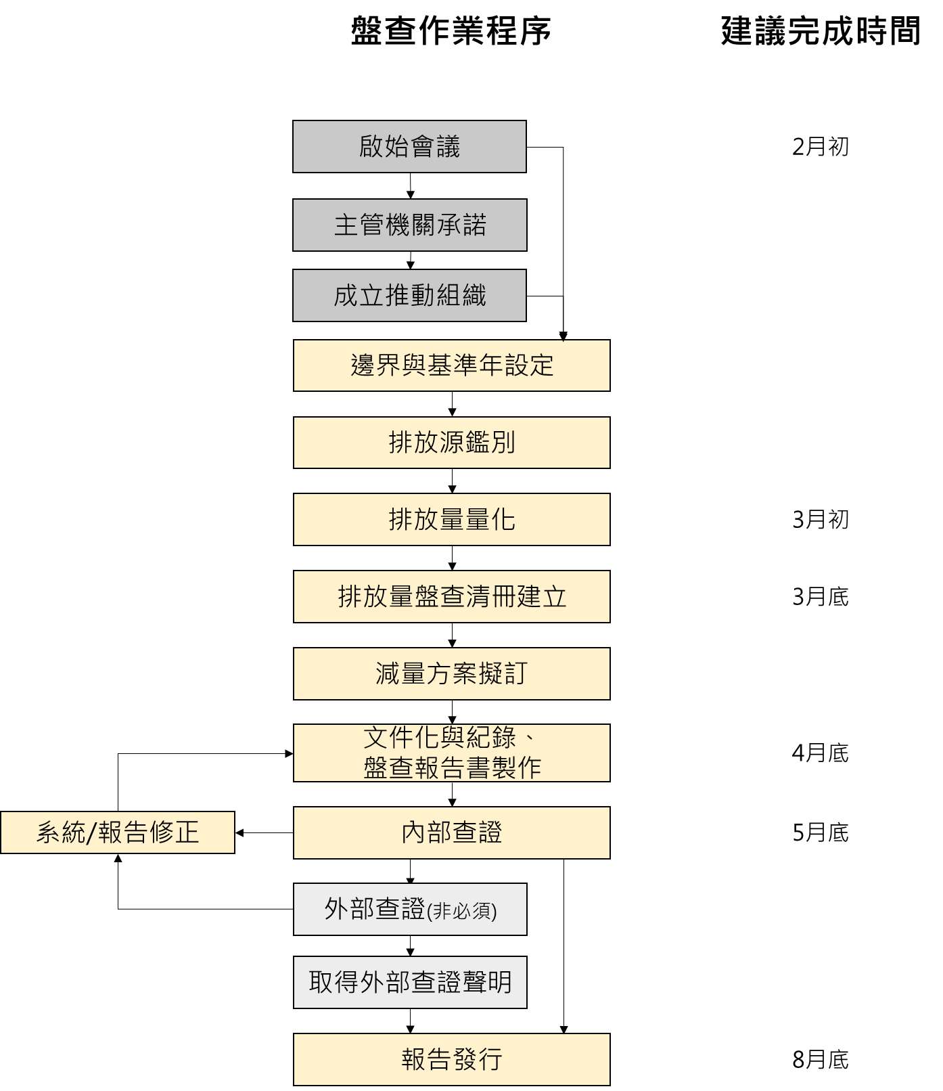
圖1.3-1 溫室氣體盤查作業基本程序

第貳篇 開始盤查

一、盤查邊界與基準年設定

1.1 邊界設定
邊界設定分為「組織邊界」及「盤查邊界」。組織邊界設定可採用營運控制權方式，即對於污水處理廠所管理或營運控制下之設施（不含外站），溫室氣體排放與移除之責任與義務百分之百歸屬於該組織。盤查邊界則係碳盤查執行範圍，即組織邊界內的直接排放源（類別1）及組織邊界外的間接排放源（類別2~6）。
盤查報告書中，組織邊界相關章節應細說明盤查地址、地理位置（可搭配google map衛星圖，如圖2.1-1）、廠區面積等基本資料，再詳細說明組織邊界內所含範圍（如行政管理大樓、污水/污泥處理設施等）。此外，亦應針對組織邊界內外的排放源說明溫室氣體排放種類，包括二氧化碳（CO₂）、甲烷（CH₄）、氧化亞氮（N₂O）、氫氟碳化物（HFCs）、六氟化硫（SF₆）等，最後繪圖如圖2.1-2，即本報告之盤查邊界。
圖2.1-1 ○○污水處理廠地理位置
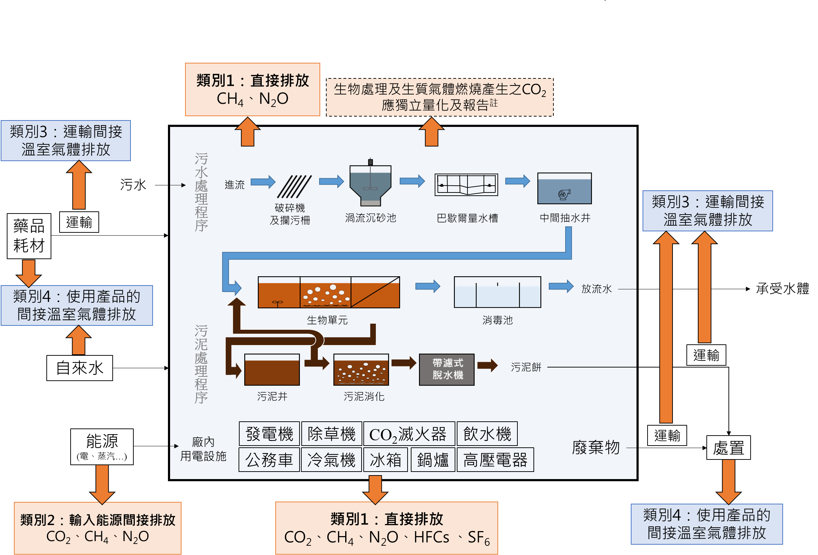
圖2.1-2 ○○污水處理廠盤查邊界
註：聯合國政府間氣候變化專門委員會（Intergovernmental Panel on Climate Change, 簡稱IPCC）分類中，沼氣和污泥歸為生物燃料或可再生能源，沼氣或污泥燃燒產生的二氧化碳不納入碳排放的計算與平衡；依據ISO14064-1：2018之規定，生質燃燒之二氧化碳雖不列入計算，但須分別量化

1.2 盤查基準年設定
擬定基準年之目的為建立污水處理廠本身溫室氣體排放量管理之比較基準，故每次的盤查工作應採用與基準年相同之邊界與量化方式。污水處理廠組織型碳盤查之基準年應為一個完整年度（1月1日至12月31日），原則以第一次執行溫室氣體盤查時所調查的年度作為基準年，例：A廠於民國112年2月執行第一次執行溫室氣體盤查，調查範圍為民國111年1月1日至12月31日，則盤查基準年為民國111年。
當排放源的控制權發生轉移，或者當邊界有變更、溫室氣體排放源項目有增減、量化方法或引用係數經改變，導致盤查結果產生顯著的變化，則應考量是否需要重新計算基準年排放量，「顯著性門檻（Significance Threshold）」即是用來定義任何數據、評估邊界、量化方法或相關因子有變更的定性或定量準則。依據環保署規定，顯著性門檻達3%以上（排放量增減之變化率總合大於3%，正負不可抵消）時，需重新計算基準年之溫室氣體排放。

二、溫室氣體排放源鑑別

2.1 顯著性評估
本手冊考量目前常用之顯著性評估準則及營運中公共污水處理廠特性，建議顯著性評估準則訂定如表2.2-1，各類別之各準則評分加總則作為顯著性評估依據。考量各準則加總最高分數為15分，建議以達最高分數80%（即12分）作為顯著性標準，若加總分數未達12分，則屬非顯著性，不納入排放源計算。本手冊評估營運中公共污水處理廠溫室氣體盤查類別顯著性結果如表2.2-2，故必須盤查類別除了ISO 14064-1：2018規定之類別1直接溫室氣體排放、類別2輸入能源間接溫室氣體排放，建議間接排放源亦應包含類別3.1上游原料運輸產生之排放、類別4.1組織購買原料開採、製造與加工過程所產生之排放及類別4.3處置固體與液體廢棄物產生之排放。
表2.2-1 顯著性評估準則
項目  評分 | 發生頻率 | 成本占比 | 減碳機會 | 活動數據來源 | 排放係數來源
3 | 每週至少一次 | 超過總成本20% | 有控制權 | 會計或表單紀錄 | 廠商提供係數或環保署公告係數
2 | 每季至少一次 | 超過總成本5%，但20%以下 | 需其他組織配合 | 估計 | 國際排放係數
1 | 每年小於3次 | 總成本5%以下 | 完全沒機會 | 無法取得  或彙整困難 | 無法取得
表2.2-2 各類排放源顯著性評估結果（參考範例）
類別 |  | 子類別 | 顯著性評估
 |  | 子類別 | 發生頻率 | 成本占比 | 減碳機會 | 活動數據來源 | 排放係數來源 | 總分 | 評估結果
1 | 直接溫室氣體排放 | 1.1 固定燃燒源直接排放 | ─ | ─ | ─ | ─ | ─ | ─ | 依ISO14064-1：2018規定，必須納入排放源計算
1 | 直接溫室氣體排放 | 1.2 移動燃燒源直接排放 | ─ | ─ | ─ | ─ | ─ | ─ | 依ISO14064-1：2018規定，必須納入排放源計算
1 | 直接溫室氣體排放 | 1.3 生產製造過程直接排放 | ─ | ─ | ─ | ─ | ─ | ─ | 依ISO14064-1：2018規定，必須納入排放源計算
1 | 直接溫室氣體排放 | 1.4 逸散排放源直接排放 | ─ | ─ | ─ | ─ | ─ | ─ | 依ISO14064-1：2018規定，必須納入排放源計算
2 | 輸入能源間接溫室氣體排放 | 2.1輸入電力間接排放 | ─ | ─ | ─ | ─ | ─ | ─ | 依ISO14064-1：2018規定，必須納入排放源計算
2 | 輸入能源間接溫室氣體排放 | 2.2輸入能源(蒸汽、壓縮空氣…)間接排放 | ─ | ─ | ─ | ─ | ─ | ─ | 依ISO14064-1：2018規定，必須納入排放源計算
3 | 運輸間接溫室氣體排放 | 3.1上游原料運輸產生之排放 | 3 | 2 | 2 | 2 | 3 | 12 | 納入排放源計算，其中大部分污水處理廠又以脫水/乾燥污泥清運、消毒藥劑及污泥調理藥劑購買運輸占大宗
3 | 運輸間接溫室氣體排放 | 3.2下游產品運輸產生之排放 | 0 | 0 | 0 | 0 | 0 | 0 | 大部分污水處理廠以污水處理服務為主，無產品
3 | 運輸間接溫室氣體排放 | 3.3員工通勤產生之排放 | 3 | 1 | 2 | 2 | 3 | 11 | 總分未達12分，屬非顯著性，不納入評估
3 | 運輸間接溫室氣體排放 | 3.4客戶與訪客來訪運輸所產生之排放 | 2 | 1 | 2 | 1 | 3 | 9 | 總分未達12分，屬非顯著性，不納入評估
3 | 運輸間接溫室氣體排放 | 3.5業務或員工出差運輸所產生之排放 | 3 | 1 | 2 | 2 | 3 | 11 | 總分未達12分，屬非顯著性，不納入評估
4 | 組織使用產品的間接溫室氣體排放 | 4.1組織購買原料開採、製造與加工過程所產生之排放 | 3 | 2 | 2 | 3 | 3 | 13 | - 納入排放源計算，其中大部分污水處理廠又以消毒藥劑及污泥調理藥劑用量占大宗  - 燃料、冷媒及輸入能源等類別1及類別2排放源之活動數據已收集，故其開採、製造與加工過程所產生之溫室氣體排放亦納入計算
4 | 組織使用產品的間接溫室氣體排放 | 4.2資本財製造與加工過程所產生之排放 | 0 | 0 | 0 | 0 | 0 | 0 | 大部分污水處理廠已有既設設備，無資本財購買
4 | 組織使用產品的間接溫室氣體排放 | 4.3處置固體與液體廢棄物產生之排放 | 3 | 2 | 3 | 3 | 3 | 14 | 納入排放源計算，其中大部分污水處理廠又以脫水/乾燥污泥占大宗
4 | 組織使用產品的間接溫室氣體排放 | 4.4資本財租賃使用之排放 | 0 | 0 | 0 | 0 | 0 | 0 | 大部分污水處理廠已有既設設備，無資本財租賃
4 | 組織使用產品的間接溫室氣體排放 | 4.5輔導、清潔、維護、郵遞、銀行業務等服務所產生之排放 | 3 | 1 | 2 | 1 | 3 | 10 | 總分未達12分，屬非顯著性，不納入評估
5 | 使用組織產品的間接溫室氣體排放 | 5.1產品使用階段產生之排放 | 0 | 0 | 0 | 0 | 0 | 0 | 大部分污水處理廠以污水處理服務為主，無產品
5 | 使用組織產品的間接溫室氣體排放 | 5.2客戶租賃使用產生之排放 | 0 | 0 | 0 | 0 | 0 | 0 | 大部分污水處理廠以污水處理服務為主，無產品
5 | 使用組織產品的間接溫室氣體排放 | 5.3產品廢棄處理所產生之排放 | 0 | 0 | 0 | 0 | 0 | 0 | 大部分污水處理廠以污水處理服務為主，無產品
5 | 使用組織產品的間接溫室氣體排放 | 5.4股權債務、投資債務、計劃資金及其他投資所產生之排放 | 0 | 0 | 0 | 0 | 0 | 0 | 大部分污水處理廠以污水處理服務為主，無產品
6 | 其他來源的間接溫室氣體排放 | 由其他來源產生的間接溫室氣體排放 | 0 | 0 | 0 | 0 | 0 | 0 | 無其他來源間接溫室氣體排放源

2.2 各類別排放源型式
完成排放源鑑別後，須盤點各類別之活動/設施，並判斷該活動/設施之排放源，以及可能產生的溫室氣體種類，並於盤查報告書中整理為溫室氣體排放源鑑別表。
本手冊將污水處理廠常見之各類別活動/設施、排放源及可能產生的溫室氣體種類整理為溫室氣體排放源鑑別表（如表2.2-3），建議各廠仍須依實際擁有設施調整。可參考本手冊建立之溫室氣體盤查輔助工具附錄二 營運中污水處理廠溫室氣體盤查設備清單(111.Ver 1.0)彙整排放源資料，再將結果填入附錄三 營運中污水處理廠溫室氣體盤查計算工具(111.Ver 1.0)的「2.排放源鑑別表」頁籤。
(1) 類別1 直接溫室氣體排放：污水處理廠所擁有或控制的溫室氣體源排放之溫室氣體，常見來源列舉如下。
- 類別1.1固定燃燒源直接排放：活動或設備之燃料（煤、油、天然氣等）燃燒產生之能量提供機具原地運轉，如緊急發電機、鍋爐所使用之燃料。
- 類別1.2移動燃燒源直接排放：活動或設備之燃料（煤、油、天然氣等）燃燒產生之能量提供機具移動，如堆高機、公務車等所使用之燃料。
- 類別1.3生產製造過程直接排放：污水處理廠多無製程排放。
- 類別1.4逸散排放源直接排放：飲水機及冷凍空調設備（含公務車空調）等使用冷媒之逸散排放、填充CO₂的滅火器可能有CO₂逸散排放、GCB氣體斷路器可能有SF₆逸散排放、污水處理及污泥處理過程產生的溫室氣體逸散排放等。
- 生質燃燒（獨立報告）：使用污水處理廠厭氧消化槽所產生之沼氣作為燃料屬生質能源，IPCC已聲明生質燃料燃燒產生之CO₂，屬於自然界循環反應的一部分，不會額外增加大氣中CO₂的濃度，依據ISO14064-1：2018規範，生質能源燃燒所產生之CO₂應量化後獨立報告，不計入廠內溫室氣體排放。
(2) 類別2 輸入能源的間接溫室氣體排放：污水處理廠使用外購電力或蒸汽等能源而產生相關的間接溫室氣體排放，常見來源列舉如下。
- 類別2.1輸入電力間接排放：依據電力來源可分為公用售電業、非公用售電業、再生能源電力及憑證等3種，污水處理廠電力來源多為公用售電業，即台灣電力股份有限公司。
- 類別2.2輸入能源(蒸汽、壓縮空氣…)間接排放：污水處理廠多無使用此項。
(3) 類別3 運輸間接溫室氣體排放：經顯著性評估後，在污水處理廠屬於顯著性項目者多為廢棄污泥清運（類別3.1）、加氯消毒藥劑購買運輸（類別3.1）、污泥調理藥劑購買運輸（類別3.1）等項目。
(4) 類別4 組織使用產品的間接溫室氣體排放：經顯著性評估後，在污水處理廠屬顯著性項目者多為加氯消毒加藥量（類別4.1）、污泥調理加藥量（類別4.1）、廢棄污泥處置（類別4.3）等項目。另燃料、冷媒填充及輸入能源等類別1及類別2排放源之活動數據已收集，故其開採、製造與加工過程所產生之溫室氣體排放亦納入計算。
(5) 類別5 使用組織產品的間接溫室氣體排放：污水處理廠以污水處理服務為主，無產品，經顯著性評估後，多屬於非顯著性項目。
(6) 類別6 其他來源的間接溫室氣體排放：經顯著性評估後，在污水處理廠多屬於非顯著性項目。
表2.2-3 ○○污水處理廠營運邊界溫室氣體排放源鑑別表（參考範例）
類別 | 子類別 | 活動/設施 | 排放源 | 可能產生溫室氣體種類
 |  |  |  | CO₂ | CH₄ | N₂O | HFCs | PFCs | SF₆ | NF₃
1  直接排放 | 1.1固定式燃燒 | 緊急發電機 (共2台) | 柴油 | V | V | V
1  直接排放 | 1.1固定式燃燒 | 實驗室原子吸收光譜儀燃料 | 乙炔燃燒 | V
1  直接排放 | 1.2移動式燃燒 | 挖土機 (共1台) | 柴油 | V | V | V
1  直接排放 | 1.2移動式燃燒 | 堆高機車 (共1台) | 柴油 | V | V | V
1  直接排放 | 1.2移動式燃燒 | 公務車 (共5台) | 汽油 | V | V | V
1  直接排放 | 1.4逸散排放 | 污水處理單元(含碳/氮污染物移除) | 污水處理  逸散 | V^{註1} | V | V
1  直接排放 | 1.4逸散排放 | 飲水機 (共5台) | 冷媒 |  |  |  | V
1  直接排放 | 1.4逸散排放 | 冷氣 (共20台) | 冷媒 |  |  |  | V
1  直接排放 | 1.4逸散排放 | 冰箱 (共7台) | 冷媒 |  |  |  | V
1  直接排放 | 1.4逸散排放 | 公務車冷媒 | 冷媒 |  |  |  | V
1  直接排放 | 1.4逸散排放 | 高壓設備 | GCB氣體斷路器 |  |  |  |  |  | V
2  輸入能源間接排放 | 2.1輸入電力 | 用電設施 | 電力 | V | V | V
3  運輸間接排放 | 3.1上游原料運輸產生之排放 | 卡車-污泥清運 | 柴油 | V | V | V
3  運輸間接排放 | 3.1上游原料運輸產生之排放 | 卡車-消毒藥劑運送 | 柴油 | V | V | V
3  運輸間接排放 | 3.1上游原料運輸產生之排放 | 卡車-污泥調理藥劑運送 | 柴油 | V | V | V
4  組織使用產品間接排放 | 4.1組織購買原料開採、製造與加工過程所產生之排放 | 用油設施 | 生產油品過程 | V | V | V
4  組織使用產品間接排放 | 4.1組織購買原料開採、製造與加工過程所產生之排放 | 用電設施 | 生產電力過程 | V | V | V
4  組織使用產品間接排放 | 4.1組織購買原料開採、製造與加工過程所產生之排放 | 污水處理-消毒單元 | 生產消毒藥劑過程 | V | V
4  組織使用產品間接排放 | 4.1組織購買原料開採、製造與加工過程所產生之排放 | 污泥處理-脫水機 | 生產污泥調理藥劑過程 | V | V | V
4  組織使用產品間接排放 | 4.3處理固體和液體廢棄物產生之排放 | 脫水污泥處置 | 焚化處理 | V | V | V
－ | 生質燃燒^{註2} | 熱水鍋爐 | 燃燒沼氣 | V
註1：2006 IPCC指南說明污水或污泥處理過程經生物分解產生之CO₂為生物碳（biogenic carbon），不納入總碳排放量計算
註2：厭氧消化產生之沼氣屬生質能源，其燃燒產生溫室氣體應獨立揭露

三、溫室氣體排放量量化

3.1 量化方法之選擇
營運中污水處理廠溫室氣體排放量計算，除乙炔及生質能源燃燒排放採用「質量平衡法」，其餘排放源採用「排放係數法」，兩種量化方法分別說明如下。
  - 「排放係數法」：
年度排放量=排放年活動量×排放係數×全球暖化潛勢GWP
其中，本手冊為與我國環保署一致，GWP值依環保署2022年溫室氣體排放量盤查作業指引原則引用IPCC AR4（2007）之數值，可參考本手冊附錄一，若AR4無相關數值，則採用最新評估報告之數值。另若排放係數單位之分子包含CO₂e（如：公噸CO₂e/公噸），即表示該排放係數已將GWP納入考量，故無須再乘上GWP。
  - 「質量平衡法」：
    - 生質燃燒=厭氧消化甲烷產生量×甲烷轉化係數
其中，CH₄ + 2 O₂ → CO₂ + 2 H₂O，因此甲烷轉化係數為二氧化碳及甲烷分子量之比值，44/16 = 2.75。
    - 乙炔燃燒=乙炔使用量×乙炔轉化係數
其中，2 C₂H₂ + 5 O₂ → 4 CO₂ + 2 H₂O，因此乙炔轉化係數為2倍的二氧化碳及乙炔分子量之比值，(44×2)/26 = 3.3846。

3.2 活動數據之收集
依第二節完成排放源鑑別後，須分別收集各排放源之活動數據（如：油料使用量、用電量、污染物去除量等）。為確保盤查資料品質，除統計盤查年度之用量外，亦應記錄數據來源及種類，數據來源原則以可提供直接佐證資料者優先採用；數據種類則可分為財務會計數據、定期量測數據及估計量。數據收集結果應於盤查報告書整理為活動數據表（如表2.3-1）。
可參考本手冊建立之溫室氣體盤查輔助工具附錄二 營運中污水處理廠溫室氣體盤查設備清單(111.Ver 1.0)彙整排放源活動量（年用量），再將結果填入附錄三 營運中污水處理廠溫室氣體盤查計算工具(111.Ver 1.0)的「3.活動數據品質管理表」頁籤。
表2.3-1 ○○污水處理廠排放源活動數據（參考範例）
類別 | 活動/設施 | 排放源 | 活動數據 | 單位 | 數據來源 | 活動數據種類
1.1 | 緊急發電機 | 柴油 |  | 公升 | 報價表 | 財務會計數據
1.1 | 原子吸收光譜儀燃料 | 乙炔 |  | 公斤 | 使用量 | 財務會計數據
1.2 | 山貓車 | 柴油 |  | 公升 | 報價表 | 財務會計數據
1.2 | 堆高機車 | 柴油 |  | 公升 | 報價表 | 財務會計數據
1.2 | 公務車 | 汽油 |  | 公升 | 發票 | 財務會計數據
1.4 | 污水處理單元-含碳污染物移除 | 污水處理單元 |  | 公斤COD移除量 | 營運月報  資料 | 定期量測數據
1.4 | 污水處理單元-含氮污染物移除 | 污水處理單元 |  | 公斤TN移除量 | 營運月報  資料 | 定期量測數據
1.4 | 污泥處理單元-含碳污染物移除 | 污泥處理單元 |  | 公斤COD移除量 | 營運月報  資料 | 定期量測數據
1.4 | 飲水機 | 冷媒R-134a |  | 公斤 | 原始填充量 | 估計量
1.4 | 冷氣 | 冷媒R-410a |  | 公斤 | 原始填充量 | 估計量
1.4 | 冷氣 | 冷媒R-22a |  | 公斤 | 原始填充量 | 估計量
1.4 | 冰箱 | 冷媒R-134a |  | 公斤 | 原始填充量 | 估計量
1.4 | 公務車冷媒 | 冷媒R-134a |  | 公斤 | 原始填充量 | 估計量
1.4 | 高壓設備 | GCB氣體斷路器 |  | 公克 | 原始密封量 | 估計量
1.1 | 沼氣燃燒設施 | 沼氣燃燒 |  | 公斤 | 營運月報  資料 | 定期量測數據
2.1 | 用電設施 | 電力 |  | 度電 | 電費單 | 財務會計數據
3.1 | 卡車-污泥清運 | 柴油 |  | 延噸公里^{註} | 廢棄物三聯單 | 估計量
3.1 | 卡車-消毒藥劑運送 | 柴油 |  | 延噸公里^{註} | 營運月報  資料 | 估計量
3.1 | 卡車-污泥調理藥劑運送 | 柴油 |  | 延噸公里^{註} | 營運月報  資料 | 估計量
4.1 | 用油設施 | 生產油品  過程 |  | 公升 | 發票 | 財務會計數據
4.1 | 用電設施 | 生產電力  過程 |  | 度電 | 電費單 | 財務會計數據
4.1 | 污水處理-消毒單元 | 生產消毒藥劑過程 |  | 公斤 | 營運月報  資料 | 定期量測數據
4.1 | 污泥處理-脫水機 | 生產污泥調理藥劑過程 |  | 公斤 | 營運月報  資料 | 定期量測數據
4.3 | 廢棄物處理 | 污泥焚化 |  | 公噸 | 清運三聯單 | 財務會計數據
註：載運貨物噸數與其行駛公里數乘積之總和

3.3 排放係數之選擇
採用質量平衡法之排放源，其係數詳3.1節(2)之說明；採用排放係數法之排放源，其係數選用原則以各廠自行量測數據或供應商提供係數為優先，其次為相似製程係數或國家公告係數，若皆無相關資訊則可參考IPCC公告或國際文獻，各排放源排放係數詳細說明如下。各排放源對應之係數亦應比照活動數據表另彙整排放係數表，欄位至少包含「類別」、「活動/設施」、「排放源」、「排放係數」、「單位」、「數據來源」。
  - 類別1.1固定式燃燒及類別1.2移動式燃燒排放係數
排放係數可參考環保署國家溫室氣體登錄平台所公告「溫室氣體排放係數管理表6.0.4版本」，須注意相同燃料可能因屬固定式燃燒或移動式燃燒而有不同排放係數，摘錄污水處理廠常用係數如下。
類型 | 排放源 | CO₂排放係數 |  | CH₄排放係數 |  | N₂O排放係數 |  | 資料來源
類型 | 排放源 | 數值 | 單位 | 數值 | 單位 | 數值 | 單位 | 資料來源
固定源 | 汽油 | 2.263132872 | kg CO₂/L | 0.000097971 | kg CH₄/L | 0.000019594 | kgN₂O/L | 溫室氣體排放係數管理表6.0.4版(108.06)
固定源 | 柴油 | 2.606031792 | kg CO₂/L | 0.000105507 | kg CH₄/L | 0.000021101 | kg N₂O/L | 溫室氣體排放係數管理表6.0.4版(108.06)
移動源 | 汽油 | 2.263132872 | kg CO₂/L | 0.000816426 | kg CH₄/L | 0.000261256 | kg N₂O/L | 溫室氣體排放係數管理表6.0.4版(108.06)
移動源 | 柴油 | 2.606031792 | kg CO₂/L | 0.000137160 | kg CH₄/L | 0.000137160 | kg N₂O/L | 溫室氣體排放係數管理表6.0.4版(108.06)
移動源 | 生質  柴油 | 2.556 | kg CO₂/L | 0.000108000 | kg CH₄/L | 0.000021200 | kg N₂O/L | 溫室氣體排放係數管理表6.0.4版(108.06)
  - 類別1.4逸散排放係數
- 冷媒：排放係數可參考環保署國家溫室氣體登錄平台所公告「溫室氣體排放係數管理表6.0.4版本」，須注意不同規模之冷凍冷藏設備有不同排放係數，摘錄污水處理廠常用係數如下。
類型 | 冷媒排放係數 |  | 資料來源
類型 | 數值 | 單位 | 資料來源
家用冷凍、冷藏裝備 | 0.003 | 公斤/公斤 | 溫室氣體排放係數管理表6.0.4版(108.06)
獨立商用冷凍、冷藏裝備 | 0.055 | 公斤/公斤 | 溫室氣體排放係數管理表6.0.4版(108.06)
中、大型冷凍、冷藏裝備 | 0.200 | 公斤/公斤 | 溫室氣體排放係數管理表6.0.4版(108.06)
交通用冷凍、冷藏裝備 | 0.330 | 公斤/公斤 | 溫室氣體排放係數管理表6.0.4版(108.06)
工業冷凍、冷藏裝備，包括食品加工及冷藏 | 0.160 | 公斤/公斤 | 溫室氣體排放係數管理表6.0.4版(108.06)
冰水機 | 0.090 | 公斤/公斤 | 溫室氣體排放係數管理表6.0.4版(108.06)
住宅及商業建築冷氣機 | 0.030 | 公斤/公斤 | 溫室氣體排放係數管理表6.0.4版(108.06)
移動式空氣清靜機^{註} | 0.200 | 公斤/公斤 | 溫室氣體排放係數管理表6.0.4版(108.06)
註：原文為mobile A/C，即車用空調
- GCB氣體斷路器：排放係數（年洩漏率）可聯繫供應商提供相關資訊，一般多為0.1%或<0.1%。
- 污水處理單元：排放係數可由各廠自行建立，建立方法詳附錄四，但須檢具相關證明文方可使用，如：檢測資料、計算方法依據等。若廠內無自建係數，則可依主要處理程序引用營建署建立之污水處理單元溫室氣體逸散係數，彙整如下。
主要處理程序 | CH₄排放係數 |  | N₂O排放係數 |  | 資料來源
主要處理程序 | 數值 | 單位 | 數值 | 單位 | 資料來源
標準活性污泥 | 0.003842691 | kg CH₄/  kg COD_{rev} | 0.003752523 | kg N₂O/  kg TN_{rev} | 106-107年度全國公共污水處理廠營運評鑑及碳排放調查計畫(內政部營建署，108年)，  淡水廠檢測結果
MLE | 0.001295543 | kg CH₄/kg COD_{rev} | 0.000101081 | kg N₂O/kg TN_{rev} | 108-109年度全國公共污水處理廠營運評鑑及碳排放調查計畫(內政部營建署，110年)，  鳳山廠檢測結果
A²O | 0.021724421 | kg CH₄/kg COD_{rev} | 0.000297974 | kg N₂O/kg TN_{rev} | 108-109年度全國公共污水處理廠營運評鑑及碳排放調查計畫(內政部營建署，110年)，  竹東廠檢測結果
TNCU  (處理水量超過5,000 CMD) | 0.007843493 | kg CH₄/kg COD_{rev} | 0.000651488 | kg N₂O/kg TN_{rev} | 110-111年度全國公共污水處理廠營運評鑑及碳排放調查計畫(內政部營建署，110年)，  桃園北區廠檢測結果
TNCU  (處理水量5,000 CMD以下) | 0.000626822 | kg CH₄/kg COD_{rev} | 0.000403835 | kg N₂O/kg TN_{rev} | 106-107年度全國公共污水處理廠營運評鑑及碳排放調查計畫(內政部營建署，108年)，  大溪廠檢測結果
氧化渠 | 0.010159874 | kg CH₄/kg COD_{rev} | - | kg N₂O/kg TN_{rev} | 108-109年度全國公共污水處理廠營運評鑑及碳排放調查計畫(內政部營建署，110年)，  恆春廠檢測結果
延長曝氣 | 0.001902874 | kg CH₄/kg COD_{rev} | 0.000992000 | kg N₂O/kg TN_{rev} | 110-111年度全國公共污水處理廠營運評鑑及碳排放調查計畫(內政部營建署，110年)，  民雄廠檢測結果
  - 類別2.1輸入電力排放係數
排放係數應依使用的能源類別，引用供應商提供之當年度排放係數，或至經濟部能源局網站查訊我國各年度電力排放係數，彙整近年國內電力排放係數值如下。
年度 | 電力排放係數 |  | 資料來源
年度 | 數值 | 單位 | 資料來源
105 | 0.530 | 公斤CO₂e/度 | 經濟部能源局
106 | 0.554 | 公斤CO₂e/度 | 經濟部能源局
107 | 0.533 | 公斤CO₂e/度 | 經濟部能源局
108 | 0.509 | 公斤CO₂e/度 | 經濟部能源局
109 | 0.502 | 公斤CO₂e/度 | 經濟部能源局
110 | 0.509 | 公斤CO₂e/度 | 經濟部能源局
  - 類別3.1上游原料運輸排放係數
排放係數應優先引用供應商提供之當年度碳排放係數，若供應商無法提供，則可至環保署產品碳足跡資訊網參考同類運輸方式之排放係數。
運輸方式 | 運輸排放係數 |  | 資料來源
運輸方式 | 數值 | 單位 | 資料來源
營業大貨車(柴油) | 0.131 | kg CO₂e/tkm | 環保署產品碳足跡資訊網
營業小貨車(柴油) | 0.587 | kg CO₂e/ tkm | 環保署產品碳足跡資訊網
營業小貨車(汽油) | 0.683 | kg CO₂e/tkm | 環保署產品碳足跡資訊網
  - 類別4.1組織購買原料開採、製造與加工過程之排放係數
排放係數應優先引用供應商提供之當年度碳排放係數，若供應商無法提供，則可至環保署產品碳足跡資訊網或使用SimaPro生命週期評估軟體資料庫參考同類產品之排放係數，例如次氯酸鈉（工業用）於產品碳足跡資訊網的碳足跡為0.510 kg CO₂e/kg。
另類別2.1輸入電力排放係數未納入發電原料開採、製造等過程之碳排放量，故應以環保署電力碳足跡係數減去經濟部能源局之電力排放係數所得數值，作為電力使用上游之係數，例如109年電力碳足跡係數為0.590公斤CO₂e/度，109年電力排放係數為0.502公斤CO₂e/度，故電力使用上游係數為0.088公斤CO₂e/度。
  - 類別4.3處置固體及液體廢棄物之排放係數
排放係數應優先引用處置場所提供之當年度碳排放係數，若處置場所無法提供，則可至環保署產品碳足跡資訊網參考同處置方式之排放係數。
廢棄物處置方式 | 廢棄物處置排放係數 |  | 資料來源
廢棄物處置方式 | 數值 | 單位 | 資料來源
廢棄物焚化處理(岡山垃圾焚化廠) | 360 | kg CO₂e/mt | 環保署產品碳足跡資訊網
廢棄物焚化處理(苗栗縣垃圾焚化廠) | 340 | kg CO₂e/mt | 環保署產品碳足跡資訊網
廢棄物掩埋清理(南部科學工業園區-台南園區) | 7.07 | kg CO₂e/mt | 環保署產品碳足跡資訊網
有害事業廢棄物固化處理服務 | 130 | kg CO₂e/mt | 環保署產品碳足跡資訊網

3.4 量化計算說明
(1) 類別1.1固定式燃燒及類別1.2移動式燃燒排放量
- 緊急發電機、堆高機、挖土機及公務車等設備燃料：使用排放係數法，以當年度統計使用量及環保署「溫室氣體排放係數管理表6.0.4版」各燃料各溫室氣體排放係數進行計算，計算公式如式3-1。
燃料燃燒溫室氣體排放量  = 燃料使用量（L）× 排放係數（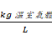）× 溫室氣體GWP值 | 式3-1
- 乙炔燃燒排放量：使用質量平衡法，以實驗室當年度使用之財務會計資訊獲取當年總使用量，再乘以乙炔轉換係數計算，計算公式如式3-2。
乙炔燃燒溫室氣體排放量 = 乙炔使用量（kg C₂H₂）× 乙炔轉化係數（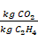） | 式3-2
其中，2 C₂H₂ + 5 O₂ → 4 CO₂ + 2 H₂O，乙炔轉化係數為 (44×2)/26 = 3.3846
(2) 類別1.4逸散排放量
指冰箱（冷媒R134a）、飲水機（冷媒R134a）、冷氣（冷媒R407a、冷媒R410a）、汽車（冷媒R134a）等，以及污水處理逸散量及污泥處理逸散量，計算方式使用排放係數法，分別說明如下：
- 冷媒：使用冷媒填充量及環保署「溫室氣體排放係數管理表6.0.4版」設備冷媒逸散係數進行計算，計算公式如式3-3。
冷媒逸散溫室氣體排放量  = 設備冷媒填充量（kg）× 冷媒逸散排放係數（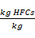） × HFCs GWP值 | 式3-3
- GCB氣體斷路器：使用SF₆氣體填充量及供應商提供設備SF₆年洩漏率進行計算，計算公式如式3-4。
氣體斷路器逸散溫室氣體排放量  = 設備SF₆填充量（g）× 年洩漏率（） × SF₆ GWP值 | 式3-4
- 污水/污泥處理單元（含碳污染物之移除）：使用當年度營運月報資訊，獲取總污水處理量並計算COD污染物移除數據，再乘上營建署或自行建立之逸散係數計算排放量，計算公式如式3-5。
污水處理去除含碳污染物溫室氣體排放量  = 污水處理COD移除量（kg COD_{rev}）  × 污水處理單位COD移除之溫室氣體逸散係數（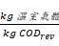）× 溫室氣體GWP值 | 式3-5
- 污水/污泥處理單元（含氮污染物之移除）：使用當年度營運月報資訊，獲取總污水處理量並計算TN污染物移除數據，再乘上營建署或自行建立之逸散係數計算排放量，計算公式如式3-6。
污水處理去除含氮污染物溫室氣體排放量  = 污水處理TN移除量（kg TN_{rev}）  × 污水處理單位TN移除之溫室氣體逸散係數（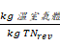）× 溫室氣體GWP值 | 式3-6
(3) 類別2.1輸入電力排放量
計算方法使用排放係數法，調查廠站年度營運電量，係數則使用能源局最新公告值，計算公式如式3-7。
外購電力溫室氣體排放量 = 用電量（度）× 電力排放係數（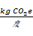） | 式3-7
(4) 類別3.1上游原料運輸排放量
計算方法使用排放係數法，計算公式如式3-8，排放係數若供應商未提供，則參考環保署產品碳足跡資訊網同類運輸方式之排放係數。
上游原料運輸溫室氣體排放量  = 運輸重量（噸）× 運輸距離（公里） × 排放係數（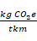） | 式3-8
(5) 類別4.1組織購買原料開採、製造與加工過程所產生排放量
計算方法使用排放係數法，計算公式如式3-9，排放係數若供應商未提供，則可參考環保署產品碳足跡資訊網或SimaPro生命週期評估軟體資料庫同類產品之排放係數。
原料開採、製造與加工過程溫室氣體排放量 = 購買重量（噸）× 排放係數（） | 式3-9
(6) 類別4.3處置固體及液體廢棄物所產生排放量
計算方法使用排放係數法，計算公式如式3-10，排放係數若處置場所未提供，則參考環保署產品碳足跡資訊網同類處置方式之排放係數。
處置廢棄物溫室氣體排放量 = 申報重量（噸）× 排放係數（） | 式3-10
(7) 生質燃燒排放量
污泥厭氧消化沼氣燃燒CO₂排放量：計算方法使用質量平衡法，計算公式如式3-11，使用當年度營運月報資訊取得當年總沼氣使用量，再乘以沼氣的甲烷比例，及甲烷轉換係數。
生質燃料溫室氣體排放量  = 厭氧消化槽沼氣使用量（m³）× 甲烷濃度（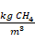）× 甲烷轉化係數（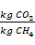） | 式3-11
其中，CH₄ + 2 O₂ → CO₂ + 2 H₂O，甲烷轉化係數為44/16 = 2.75

3.5 量化方法變更說明
再次進行盤查時，若量化方法改變或有更精準之排放係數計算標準時，除使用新量化計算方式計算外，另需與前次計算方式做比較，並於盤查報告書說明二者之差異及選用新方法之理由。

3.6 溫室氣體排放量計算結果彙整
依據3.4節量化計算說明，將各項排放源計算出的二氧化碳排放當量紀錄至小數點後第四位，並相加，即為該年度該廠組織型溫室氣體總排放量。另須注意，應針對類別1統計七種溫室氣體各別排放量如表2.3-2，亦應彙整各類別溫室氣體排放當量與所占比例如表2.3-3，俾利了解本廠排放特性，並研擬後續減量重點及措施，惟須注意說明欄位之文字應依各廠實際狀況修正。
可參考本手冊建立之溫室氣體盤查輔助工具附錄三 營運中污水處理廠溫室氣體盤查計算工具(111.Ver 1.0)的「5.排放量計算表」頁籤的計算結果進行彙整，惟須確認各排放源對應之排放係數是否正確地連結到該檔案中「4.排放係數管理表」頁籤的各項係數值。
表2.3-2 ○○污水處理廠○○○年直接溫室氣體排放之七種溫室氣體排放量統計表
種類 | 類別1直接排放之七種溫室氣體排放量統計表 |  |  |  |  |  |  | 總排放當量 | 生質  排放
種類 | CO₂ | CH₄ | N₂O | HFCs | PFCs | SF₆ | NF₃ | 總排放當量 | 生質  排放
排放當量
(公噸CO₂e)
占比(%) |  |  |  |  |  |  |  | 100.0 | －
表2.3-3 ○○污水處理廠○○○年各類別溫室氣體排放量統計表（參考範例）
排放源類別 |  | 說明 | 排放量(公噸CO₂e/年) | 占比(%)
類別1直接排放
1.1 | 固定燃燒源直接排放 | 以發電機為主
1.2 | 移動燃燒源直接排放 | 包含公務車、堆高機等
1.3 | 生產製造過程直接排放 | 本廠無製程排放
1.4 | 逸散排放源直接排放 | 包含冷氣、冷凍冷藏等設備冷媒逸散排放
類別2輸入能源間接排放
2.1 | 輸入電力間接排放 | 用電量
類別3運輸間接排放
3.1 | 上游原料運輸產生之排放 | 以廢棄污泥之清運、購買消毒處理藥劑及污泥調理藥劑之運輸為主
3.2 | 下游產品運輸產生之排放 | 非顯著性
3.3 | 員工通勤產生之排放 | 非顯著性
3.4 | 客戶與訪客來訪運輸所產生之排放 | 非顯著性
3.5 | 業務或員工出差運輸所產生之排放 | 非顯著性
類別4組織使用產品間接排放
4.1 | 組織購買原料開採、製造與加工過程所產生之排放 | 以消毒處理藥劑及污泥調理藥劑之開採、製造與加工為主
4.2 | 資本財製造與加工過程所產生之排放 | 非顯著性
4.3 | 處置固體與液體廢棄物產生之排放 | 以廢氣污泥焚燒處置為主
4.4 | 資本財租賃使用之排放 | 非顯著性
4.5 | 輔導、清潔、維護、郵遞、銀行業務等服務所產生之排放 | 非顯著性
類別5組織產品使用間接排放
5.1 | 產品使用階段產生之排放 | 非顯著性
5.2 | 客戶租賃使用產生之排放 | 非顯著性
5.3 | 產品廢棄處理所產生之排放 | 非顯著性
5.4 | 股權債務、投資債務、計劃資金及其他投資所產生之排放 | 非顯著性
類別6其他間接排放
6 | 由其他來源產生的間接溫室氣體排放 | 非顯著性
合計 |  |  |  | 100
生質排放 |  |  |  | ─

四、數據品質管理

4.1 數據品質及來源
資料之收集、量測、計算及彙整應遵循ISO14064-1：2018之相關性（Relevance）、完整性（Completeness）、一致性（Consistency）、準確性（Accuracy）及透明度（Transparency）等五大原則進行，為確保本報告查證數據品質，已於本篇3.2節詳列活動數據資料來源，均來自發票收據及營運月報之定期量測數據等，可配合提供佐證資料。
此外，污水處理廠應藉由內部盤查資訊管理制度來確認溫室氣體相關數據之盤查品質及不確定性風險，以提升並確保溫室氣體盤查結果之準確性，而管理原則分為定性、定量及數據品質管理三部分，分別說明如下：
- 定性：
(1)確認邊界範圍與盤查目的具備相關性
(2)排放源已完整鑑別
(3)對於排除項目應透明陳述
- 定量：
(1)活動數據引用是否正確，並保存計算公式與佐證文件
(2)排放係數與活動數據單位是否一致
- 數據品質管理：
主要目的在於確認其盤查管理程序可有效鑑別錯誤、降低不確定性並提高數據品質，以達到持續改善的目標，同時也是查驗機構據以判斷數據品質的參考。污水處理廠可於盤查的各個階段，運用現有的工具表單，例如排放源鑑別表、活動數據管理表、排放係數管理表等進行數據品質的管理與紀錄，確認過程中使用之計算方法、表單、活動數據、佐證文件之資料來源與依據是否完整留存並足以支持盤查結果，透過完整的盤查管理程序，進而促使盤查結果可持續改善與檢討。

4.2 不確定性分析
不確定性分析包含活動數據不確定性及排放係數不確定性，透過不確定性量化分析，瞭解產生不確定性的原因，並做為數據品質回饋的一部分，從中找尋數據品質和計算方法的改善機會。進行不確定性量化的步驟如圖2.4-1所示。
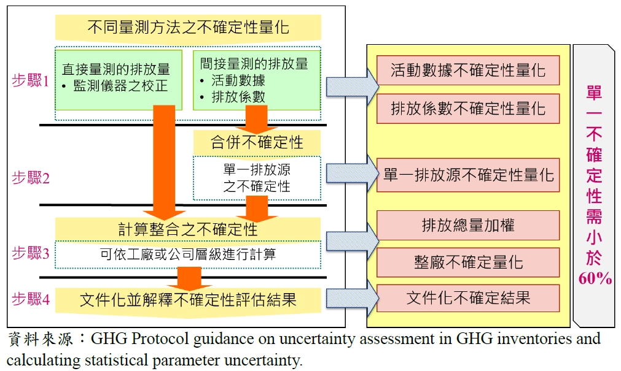
圖2.4-1 不確定性量化步驟
(1) 類別1及類別2不確定性分析參考方法
主要參考IPCC國家清冊不確定性評估指導文件所建議之數據及不確定性分析方法，活動數據不確定性因子建議值如表2.4-1，排放係數不確定性因子如表2.4-2。
表2.4-1 IPCC 2006公布活動數據不確定性因子建議值
資料來源 | 徹底建立完善的  資料統計系統 |  | 尚未建立完善的  資料統計系統
資料來源 | 量測 | 推斷 | 量測 | 推斷
能源工業 | 小於1% | 3~5% | 1~2% | 5~10%
商業、住宅(燃料耗用) | 3~5% | 5~10% | 10~15% | 15~25%
工業燃燒(能源密集工業) | 2~3% | 3~5% | 2~3% | 5~10%
其他工業 | 3~5% | 5~10% | 10~15% | 15~20%
生質燃料(來源資料缺乏) | 10~30% | 50~40% | 30~60% | 60~100%
表2.4-2 IPCC 1996公布排放係數不確定性因子建議值
溫室氣體 | 排放來源 | 排放係數不確定性
CO₂ | 能源產業 | 7%
CO₂ | 製造業 | 7%
CO₂ | 土地使用變更及森林 | 33%
CH₄ | 生質燃料 | 50%
CH₄ | 油與氣體產業 | 55%
CH₄ | 農業 | 3/4
CH₄ | 廢棄物 | 2/3
CH₄ | 養殖業 | 25%
CH₄ | 養殖廢水 | 20%
N₂O | 製造業 | 35%
- 各排放源排放量不確定性以相乘量化不確定性計算：
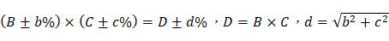
B：活動數據
b：活動數據不確定性（以標準化的95%信賴區間表示）
C：排放係數
c：排放係數不確定性（以標準化的95%信賴區間表示）
D：溫室氣體排放量
d：溫室氣體排放量不確定性
- 各類別排放量不確定性應以累積相加不確定性計算：
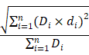，符號定義同相乘量化不確定性
- 各類別不確定性評估結果如表2.4-3。
表2.4-3 一般不確定性評估精確度等級
精確度等級 | 抽樣平均值的不確定性（信賴區間為95%）
高 | ±5%
好 | ±15%
普通 | ±30%
差 | 超過30%

(2) 類別4不確定性分析參考方法
以誤差等級評分判定，盤查數據誤差等級=活動數據誤差等級（A1）×排放係數誤差等級（A2），各項目誤差等級評分原則如表2.4-4，依盤查數據誤差等級計算結果判定盤查數據量化等級準則如表2.4-5。
表2.4-4 誤差等級評分原則
等級評分  項目 | 1分 | 2分 | 3分
活動數據誤差等級（A1） | 定期量測 | 財務會計數據 | 估計量
排放係數誤差等級（A2） | 自廠發展參數、質量平衡所得參數、或同製程/設備經驗參數 | 製造商提供參數或區域公告參數 | 國家公告參數或  國際公告參數

表2.4-5 盤查數據等級準則
盤查數據誤差  平均值 | 1分以上，未達4分 | 4分以上，未達7分 | 7分以上
盤查數據等級 | 第一級 | 第二級 | 第三級

五、文件化與紀錄
文件化係指應將盤查相關之方法、數據、程序、系統、假設以及估算等過程逐一記錄，除作為內部紀錄外，亦可提供外部查證或查核需求。因此，自邊界設定及採用原則、溫室氣體排放源鑑別、各排放源排放量量化方式、量化數據的選擇、溫室氣體排放量清冊品質管理及其資訊管理的相關程序等皆須進行文件化。文件化方式可透過紙張、硬碟、雲端硬碟或其他形式加以留存，相關文件之保存期限建議應依環保署溫室氣體排放量盤查登錄管理辦法第六條第二項規定保存六年。

5.1 建立溫室氣體盤查管理程序
污水處理廠應建立溫室氣體盤查管理程序，俾利每次能以相同標準執行盤查，管理程序建議涵蓋以下項目：
- 目的
- 適用範圍
- 定義
- 作業說明
- 成立碳盤查小組
- 組織邊界設定
- 盤查期間設定
- 溫室氣體排放源鑑別及排放量計算（含基準年設定與調整、溫室氣體排放源範疇界定、排放源顯著性評估、活動數據蒐集與資料管理、排放量量化、不確定性評估等）
- 年度溫室氣體盤查清冊製作
- 減量目標標的與方案之制定與展開
- 溫室氣體排放文件與紀錄之管理
- 溫室氣體盤查報告書之製作、分發與管理
- 溫室氣體排放量盤查作業之查證
- 管理階層審查
- 流程圖
- 附表（如：時程預定表、溫室氣體盤查紀錄表、內部查證狀況表等）

5.2 建立排放量盤查清冊
污水處理廠建立之排放量盤查清冊主要以表列方式呈現各排放源排放量的計算過程，應涵蓋以下內容，各項目可使用EXCEL檔案分別以不同工作表呈現：
- 事業基本資料
- 邊界設定
- 排放源鑑別
- 排放量量化（包含活動數據及排放係數管理）
- 數據品質管理

5.3 撰寫盤查報告書
報告書內容主要是要將清冊內容透過文字敘述將盤查過程詳實紀錄，大綱如表2.5-1，詳細撰寫內容可參考以下說明，惟地方主管機關若需符合其他溫室氣體盤查之要求，亦可於盤查報告書中增加其他內容。
表2.5-1 盤查報告書建議大綱
章節名稱 | 建議內容
第一章 廠站概況  1.1 前言  1.2 廠站簡介  1.3 溫室氣體減量政策及目標  1.4 溫室氣體減量聲明 | 1.1節說明盤查背景與目的；1.2節說明污水處理廠建設背景、處理流程、操作單位等基本資料；1.3及1.4節提出減量政策、目標及聲明。
第二章 邊界設定  2.1 廠站組織  2.2 組織邊界範圍  2.3 報告書涵蓋期間與責任 | 2.1節說明廠站組織架構，可以組織架構圖搭配文字敘述；2.2節描述地理邊界範圍，可參考本手冊「第貳篇1.1邊界設定」說明，若邊界內有排放設施新增、變更、移除等情形，亦應描述；2.3節敘明報告書盤查時間區間、參考準則及應負責任。
第三章 報告邊界說明  3.1 定義  3.2 排放源鑑別  3.2.1 顯著性評估準則  3.2.2 排放源  3.3 溫室氣體排放總量  3.4 溫室氣體盤查排除事項 | 3.1節說明報告所提名詞定義，可參考本手冊「第壹篇一、名詞定義」；3.2節鑑別本廠排放源，可參考本手冊「第貳篇二、溫室氣體排放源鑑別」；3.3節彙整本廠溫室氣體排放量，可參考本手冊「第貳篇3.6溫室氣體排放量計算結果彙整」；3.4節說明未納入盤查計算之項目及原因。
第四章 溫室氣體量化  4.1 溫室氣體量化計算  4.1.1 量化原則  4.1.2 量化方法  4.2 活動數據蒐集  4.3 排放係數管理  4.4 量化方法變更說明  4.5 排放係數變更說明  4.6 數據品質管理  4.6.1 品質管理  4.6.2 不確定性評估 | 4.1節至4.4節說明溫室氣體量化過程，可參考本手冊「第貳篇三、溫室氣體排放量量化」；4.5節說明排放係數變更原則及實際變更狀況；4.6節說明數據品質管理原則及不確定性評估結果，可參考本手冊「第貳篇四、數據品質管理」。
第五章 基準年  5.1 基準年選定  5.2 基準年變更  5.3 基準年溫室氣體盤查清冊 | 5.1節說明本廠選定之基準年及原因；5.2節說明基準年變更原則及實際變更狀況；5.3節呈現基準年的溫室氣體盤查結果，應記述基準年（第一次盤查者即為本次盤查年度為基準年）結果，包括年度合計之總排放量，及各類別之排放量，單位應使用公噸CO₂e/年，若尚未建立基準年則無須此節，若計算方法有所改變而導致在計算溫室氣體排放數據有重大變動時，基準年排放量應隨之調整。
第六章 查證  6.1 內部查證  6.2 外部查證 | 說明查證原則、保證等級、查證範圍、查證者或機構。
第七章 報告之發行與管理 | 說明報告書撰寫依據、涵蓋範圍及發行管理重點。
參考文獻 | 依報告撰寫過程條列參考資料。

六、查證

6.1 內部查證作業
依據本手冊完成溫室氣體盤查報告書後，污水處理廠之主管機關應組成內部查證小組，內部查證小組成員與報告撰寫人員不同為佳，且內部查證小組成員中建議至少有1位受過ISO 1406-1：2018訓練課程。內部查證小組工作包含書面審查及現場查證，重點如下：
- 書面審查
  - 確認組織邊界及排放源資訊之正確性及完整性
  - 確認所蒐集之活動數據正確性及完整性
  - 確認數據運算之正確性
  - 減量目標及減量方法之合理性
- 現場查證
  - 針對書面文件疑義處進行確認
  - 活動數據之來源，儀錶紀錄之正確性及完整性

6.2 外部查證作業
完成內部查證作業後，地方主管機關或盤查執行單位，檢視內部查證程序及結果，或配合節能措施之目標訂定，規劃執行第三方外部查證作業。

附 錄

附錄一 全球溫暖化潛勢（GWP）
溫室氣體化學式 | AR2  (1995) | AR3  (2001) | AR4  (2007) | AR5  (2014) | AR6  (2021)
CO₂二氧化碳 | 1 | 1 | 1 | 1 | 1
CH₄甲烷 | 21 | 23 | 25 | 28 | 27.9
N₂O氧化亞氮 | 310 | 296 | 298 | 265 | 273
Hydrofluorocarbons, HFCs
HFC-23/R-23三氟甲烷，CHF₃ | 11,700 | 12,000 | 14,800 | 12,400 | 14,600
HFC-32/R-32二氟甲烷，CH₂F₂ | 650 | 550 | 675 | 677 | 771
HFC-41一氟甲烷，CH₃F | 150 | 97 | 92 | 116 | 135
HFC-125/R-125，1,1,1,2,2-五氟乙烷，C₂HF₅ | 2,800 | 3,400 | 3,500 | 3,170 | 3,740
HFC-134，1,1,2,2-四氟乙烷，C₂H₂F₄ | 1,000 | 1,100 | 1,100 | 1,120 | 1,260
HFC-134a/R-134a，1,1,1,2-四氟乙烷，C₂H₂F₄ | 1,300 | 1,300 | 1,430 | 1,300 | 1,530
HFC-143，1,1,2-三氟乙烷，CHF₂CH₂F | 300 | 330 | 353 | 328 | 364
HFC-143a/R-143a，1,1,1-三氟乙烷，C₂H₃F₃ | 3,800 | 4,300 | 4,470 | 4,800 | 5,810
HFC-152，1,2-二氟乙烷，CH₂FCH₂F | － | 43 | 53 | 16 | 22
HFC-152a/R-152a，1,1-二氟乙烷，C₂H₄F₂ | 140 | 120 | 124 | 138 | 164
HFC-161，一氟乙烷，CH₃CH₂F | － | 12 | 12 | 4 | 5
HFC-227ea，1,1,1,2,3,3,3-七氟丙烷，CF₃CHFCF₃ | 2,900 | 3,500 | 3,220 | 3,350 | 3,600
HFC-236cb，1,1,1,2,2,3-六氟丙烷，CH₂FCF₂CF₃ | － | 1,300 | 1,340 | 1,210 | 1,350
HFC-236ea，1,1,1,2,3,3-六氟丙烷，CHF₂CHFCF₃ | － | 1,200 | 1,370 | 1,330 | 1,500
HFC-236fa，1,1,1,3,3,3-六氟丙烷，C₃H₂F₆ | 6,300 | 9,400 | 9,810 | 8,060 | 8,690
HFC-245ca，1,1,2,2,3-五氟丙烷，CH₂FCF₂CHF₂ | 560 | 640 | 693 | 716 | 787
HFC-245fa，1,1,1,3,3-五氟丙烷，CHF₂CH₂CF₃ | － | 950 | 1,030 | 858 | 962
HFC-365mfc，1,1,1,3,3-五氟丁烷，CF₃CH₂CF₂CH₃ | － | 890 | 794 | 804 | 914
HFC-43-10mee，1,1,1,2,2,3,4,5,5,5-十氟戊烷，CF₃CHFCHFCF₂CF₃ | 1,300 | 1,500 | 1,640 | 1,650 | 1,600
Chlorocarbons and Hydrochlorocarbons
Methylchloroform，CH₃CCl₃ | 100 | 140 | 146 | 160 | 161
Methylchloride，CH₃Cl | 4 | 16 | 13 | 12 | 6
Methylenechloride，CH₂Cl₂ | 9 | 10 | 8.7 | 9 | 11
Chloroform，CHCl₃ | － | 30 | 31 | 16 | 21
Fully Fluorinated Species
NF₃，三氟化氮 | － | 10,800 | 17,200 | 16,100 | 17,400
SF₆，六氟化硫 | 23,900 | 22,200 | 22,800 | 23,500 | 25,200
PFC-14，四氟化碳，CF₄ | 6,500 | 5,700 | 7,390 | 6,630 | 7,380
PFC-116，六氟乙烷，C₂F₆ | 9,200 | 11,900 | 12,200 | 11,100 | 12,400
PFC-218，C₃F₈，全氟丙烷 | 7,000 | 8,600 | 8,830 | 8,900 | 9,290
PFC-318，c-C₄F₈，八氟環丁烷 | 8,700 | 10,000 | 10,300 | 9,540 | －
C₄F₁₀，全氟丁烷 | 7,000 | 8,600 | 8,860 | 9,200 | 10,000
Perfluorocyclopentene，c-C₅F₈，八氟環戊烯 | － | － | － | 2 | －
PFC-4-1-12，C₅F₁₂(n-C₅F₁₂)，全氟戊烷 | 7,500 | 8,900 | 9,160 | 8,550 | 9,220
PFC-5-1-14，C₆F₁₄(n-C₆F₁₄)，全氟己烷 | 7,400 | 9,000 | 9,300 | 7,910 | 8,620
混合冷媒
R-401A，HCFC-22/HFC-152a/  HCFC-124(53.0/13.0/34.0) | 1,126 | 1,127 | 1,182 | 1,130 | 1,263
R-401B，HCFC-22/HFC-152a/  HCFC-124(61.0/11.0/28.0) | 1,223 | 1,224 | 1,288 | 1,236 | 1,381
R-401C，HCFC-22/HFC-152a/  HCFC-124(33.0/15.0/52.0) | 899 | 901 | 933 | 876 | 982
R-402A，HFC-125/HC-290/  HCFC-22(60.0/2.0/38.0) | 2,326 | 2,686 | 2,788 | 2,571 | 2,989
R-402B，HFC-125/HC-290/  HCFC-22(38.0/2.0/60.0) | 2,084 | 2,312 | 2,416 | 2,261 | 2,597
R-403A，HC-290/HCFC-22/  PFC-218(5.0/75.0/20.0) | 1,415 | 1,415 | 1,534 | 3,100 | 3,328
R-403B，HC-290/HCFC-22/  PFC-218(5.0/56.0/39.0) | 3,682 | 3,682 | 4,457 | 4,457 | 4,721
R-404A，HFC-125/HFC-143a/  HFC-134a(44.0/52.0/4.0) | 3,260 | 3,784 | 3,922 | 3,943 | 4,728
R-405A，HCFC-22/HFC-152a/  HCFC-142b/PFC-318(45.0/7.0/5.5/42.5) | 4,571 | 5,155 | 5,328 | 4,965 | 941
R-406A，HCFC-22/HC-600a/  HCFC-142b(55.0/14.0/41.0) | 1,673 | 1,919 | 1,943 | 1,780 | 1,431
R-407A，HFC-32/HFC-125/  HFC-134a(20.0/40.0/40.0) | 1,770 | 1,990 | 2,107 | 1,923 | 2,262
R-407B，HFC-32/HFC-125/  HFC-134a(10.0/70.0/20.0) | 2,285 | 2,695 | 2,804 | 2,547 | 3,001
R-407C，HFC-32/HFC-125/  HFC-134a(23.0/25.0/52.0) | 1,526 | 1,653 | 1,774 | 1,624 | 1,908
R-407D，HFC-32/HFC-125/  HFC-134a(15.0/15.0/70.0) | 1,428 | 1,503 | 1,627 | 1,487 | 1,748
R-407E，HFC-32/HFC-125/  HFC-134a(25.0/15.0/60.0) | 1,363 | 1,428 | 1,552 | 1,425 | 1,672
R-408A，HFC-125/HFC-143a/  HCFC-22(7.0/46.0/47.0) | 2,743 | 3,015 | 3,152 | 3,257 | 3,856
R-409A，HCFC-22/HCFC-124/  HCFC-142b(60.0/25.0/15.0) | 1,442 | 1,535 | 1,585 | 1,485 | 1,454
R-409B，HCFC-22/HCFC-124/  HCFC-142b(65.0/25.0/10.0) | 1,437 | 1,500 | 1,560 | 1,474 | 1,509
R-410A，HFC-32/HFC-125(50.0/50.0) | 1,725 | 1,975 | 2,088 | 1,924 | 2,256
R-410B，HFC-32/HFC-125(45.0/55.0) | 1,618 | 1,833 | 1,946 | 2,048 | 2,404
R-411A，HC-1270/HCFC-22/  HFC-152a(1.5/87.5/11.0) | 1,503 | 1,501 | 1,597 | 1,555 | 1,733
R-411B，HC-1270/HCFC-22/  HFC-152a(3.0/94.0/3.0) | 1,602 | 1,602 | 1,705 | 1,659 | 1,847
R-411C，HC-1270/HCFC-22/  HFC-152a(3.0/95.5/1.5) | 1,626 | 1,625 | 1,730 | 1,683 | 1,874
R-412A，HCFC-22/PFC-218/  HCFC-142b(70.0/5.0/25.0) | 1,990 | 2,140 | 2,286 | 2,172 | 2,052
R-413A，PFC-218/HFC-134a/  HC-600a(9.0/88.0/3.0) | 1,774 | 1,774 | 2,053 | 1,945 | 2,183
R-414A，HCFC-22/HCFC-124/  HC-600a/HCFC-142b(51.0/28.5/4.0/16.5) | 1,338 | 1,440 | 1,478 | 1,375 | 1,312
R-414B，HCFC-22/HCFC-124/  HC-600a/HCFC-142b(50.0/39.0/1.5/9.5) | 1,259 | 1,320 | 1,362 | 1,274 | 1,295
R-415A，HCFC-22/HFC-152a(82.0/18.0) | 1,419 | 1,416 | 1,507 | 1,468 | 1,637
R-415B，HCFC-22/HFC-152a(25.0/75.0) | 530 | 515 | 546 | 544 | 613
R-416A，HFC-134a/HCFC-124/  HC-600(59.0/39.5/1.5) | 1,008 | 1,012 | 1,084 | 975 | 1,139
R-417A，HFC-125/HFC-134a/  HC-600(46.6/50.0/3.4) | 1,955 | 2,234 | 2,346 | 2,127 | 2,508
R-418A，HC-290/HCFC-22/  HFC-152a(1.5/96.0/2.5) | 1,636 | 1,635 | 1,741 | 1,693 | 1,886
R-419A，HFC-125/HFC-134a/  HE-E170(77.0/19.0/4.0) | 2,403 | 2,865 | 2,967 | 2,688 | 3,171
R-420A，HFC-134a/HCFC-142b(88.0/12.0) | 1,360 | 1,432 | 1,536 | 1,382 | 1,450
R-421A，HFC-125/HFC-134a(58.0/42.0) | 2,170 | 2,518 | 2,631 | 2,385 | 2,812
R-421B，HFC-125/HFC-134a(85.0/15.0) | 2,575 | 3,085 | 3,190 | 2,890 | 3,409
R-422A，HFC-125/HFC-134a/  HC-600a(85.1/11.5/3.4) | 2,532 | 3,043 | 3,143 | 2,847 | 3,359
R-422B，HFC-125/HFC-134a/  HC-600a(55.0/42.0/3.0) | 2,086 | 2,416 | 2,526 | 2,290 | 2,700
R-422C，HFC-125/HFC-134a/  HC-600a(82.0/15.0/3.0) | 2,491 | 2,983 | 3,085 | 2,794 | 3,296
R-500，CFC-12/HFC-152a(73.8/26.2) | 6,014 | 7,854 | 8,077 | 7,564 | 8,309
R-501，HCFC-22/CFC-12(75.0/25.0) | 3,300 | 3,925 | 4,083 | 3,870 | 4,270
R-502，HCFC-22/CFC-115(48.8/51.2) | 4,516 | 4,516 | 4,657 | 4,786 | 5,872
R-503，HFC-23/CFC-13(40.1/59.9) | 13,078 | 13,198 | 14,560 | 13,299 | 15,558
R-504，HFC-32/CFC-115(48.2/51.8) | 4,043 | 3,995 | 4,143 | 4,299 | 5,344
R-505，CFC-12/HCFC-31(78.0/22.0) | 8,809 | 8,268 | 8,502 | 7,956 | 8,753
R-506，CFC-31/CFC-114(55.1/44.9) | 6,891 | 4,400 | 4,490 | 3,857 | 4,234
R-507A，HFC-125/HFC-143a(50.0/50.0) | 3,300 | 3,850 | 3,985 | 3,985 | 4,775
R-508A，HFC-23/PFC-116(39.0/61.0) | 10,175 | 11,939 | 13,214 | 11,607 | 13,258
R-508B，HFC-23/PFC-116(46.0/54.0) | 10,350 | 11,946 | 13,396 | 11,698 | 13,412
R-509A，HCFC-22/PFC-218(44.0/56.0) | 4,668 | 4,668 | 5,741 | 5,758 | 6,065
註1：應採用AR4評估報告之GWP值，若AR4評估報告無相關數值，則採用最新評估報告之GWP值
註2：若有未在本表之物質，則可參考IPCC各年度評估報告

附錄二 營運中公共污水處理廠溫室氣體盤查設備清單(111.Ver 1.1)
附2.1 冷氣機
附2.2 冰箱
附2.3 飲水機
附2.4 公務車冷媒
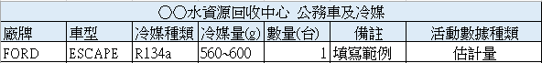
附2.5 電
附2.6 移動式/固定式排放源
附2.7年度每日水量及各單元水質數據
附2.8年度每日污泥處理量及產氣量資訊

附錄三 營運中公共污水處理廠溫室氣體盤查計算工具(111.Ver 1.1)
附3.1基本資料表
附3.2排放源鑑別表
附3.3活動數據品質管理表
附3.4排放係數管理表
附3.5碳排放量計算結果

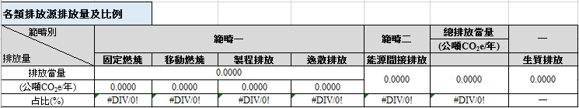

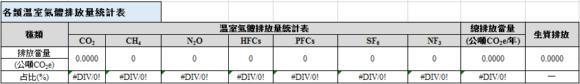

附錄四 污水處理廠污水/污泥處理單元溫室氣體逸散係數建立方法
有關各廠污水/污泥處理單元逸散之溫室氣體排放係數自行建立方式，各廠可參考聯合國教科文組織（United Nations Educational, Scientific and Cultural Organization, UNESCO）及國際水力發電協會（International Hydropower Association, IHA）「水庫溫室氣體量測指引」內建議之密閉式浮箱法採樣，搭配離線實驗室分析，量測一定時間穿過水-氣界面的溫室氣體濃度差異，據以計算氣液界面溫室氣體通量。密閉式浮箱法採樣工具如附圖4-1所示。
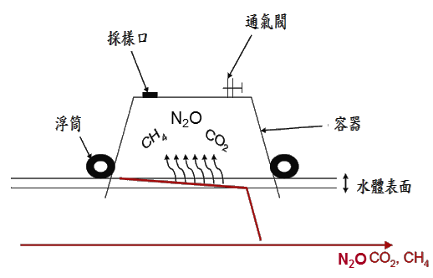 | 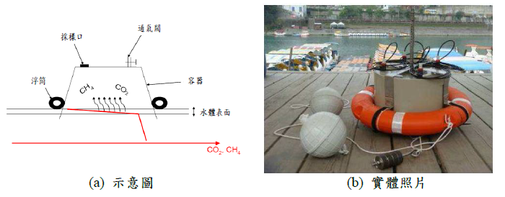
(a) 示意圖 | (b) 實體照片
附圖4-1 密閉式浮箱法採樣工具示意圖及照片
一、採樣點位規劃
1. 污水/污泥處理單元溫室氣體：建議針對廠內各單元池槽分別檢測，例如：沉砂池、初沉池、生物單元、二沉池、污泥濃縮池、污泥消化池等，可依廠內實際狀況調整採樣點位。
2. 各單元水質：建議針對有執行溫室氣體採樣之單元檢測其進出流水水質。
二、排放係數取得：步驟說明如下，計算工具可參考附表一營運中公共污水處理廠排放係數計算工具（Excel檔案）。
  - 量測一定時間內穿過水-氣界面的溫室氣體濃度差異，以附式4-1計算排放係數通量。
$$F_{a}=\left(\frac{V}{A}\right)\left(\frac{ΔC}{ΔT}\right)\left(\frac{P×F1×F2}{R×\left(\text{273}\text{.}\text{15}+T\right)}\right)$$ | 附式4-1
其中，F_{a} = 處理單元溫室氣體排放通量（mg CH₄/m²/day；mg N₂O/m²/day）；
V = 採氣罩之體積（m³）；
A = 採氣罩之截面積（m²） ；
△C = 0時間與t時間之溫室氣體濃度差（ppmv）；
△T= 二次採樣之時間差異（min）；
P = 當下環境的大氣壓力（kPa）；
F1 = 氣體分子量，二氧化碳為44；氧化亞氮為44；甲烷為16 （g/mole）；
F2 = 時間轉換因子（1,440 min/day）；
R = 氣體常數（8.3144 JK⁻¹mole⁻¹）
273.15 = 溫度單位由攝氏（ºC）轉換為絕對溫度（K）之轉換因子
T = 環境當下溫度（ºC）
  - 得到排放通量計算結果後，搭配廠內單元面積，以附式4-2計算水體溫室氣體總排放量。
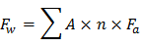 | 附式4-2
其中，F_{w} = 水體溫室氣體總排放量（mg CH₄/day；mg N₂O/day）；
A = 處理單元開放水域面積（m²）；
n = 相同類型處理單元數量；
F_{a} = 溫室氣體排放通量（mg CH₄/m²/day；mg N₂O/m²/day）
  - 得到水體溫室氣體總排放量後，再搭配當日水質檢測結果及該廠當日水量數據，取得當日該廠污染物移除處理量，以附式4-3及附式4-4建立溫室氣體排放係數（Emission factor, kg CH₄/kg COD_{rev}、kg N₂O/kg TN_{rev}）。
附式4-3
其中，C_{w}= 水體碳源之溫室氣體排放係數（mg CH₄/ mg COD_{rev}）；
F_{w} = 水體溫室氣體總排放量（mg CH₄/day）；
COD_{rev} =（進流水COD濃度mg/L-出流水COD濃度mg/L）當日水量處理水量（CMD）×1,000 L/m³，（mg COD_{rev}/day）
附式4-4
其中，N_{w}= 水體氮源移除之氧化亞氮排放係數（kg N₂O/ kg TN_{rev}）；
F_{w} = 水體溫室氣體總排放量（mg N₂O/day）；
TN_{rev} =（進流水總氮濃度mg/L-出流水總氮濃度mg/L）當日水量處理水量（CMD）×1,000 L/m³，（mg TN_{rev}/day）

附表一 營運中公共污水處理廠排放係數計算工具(111.Ver 1.0)

